Εκπαιδευτικός: Λαζαρίδου Παρασκευή Ημερομηνία: 18/5/2020

Καλή εβδομάδα! Σήμερα θα θυμηθούμε πότε γράφουμε **της** και πότε **τις**.

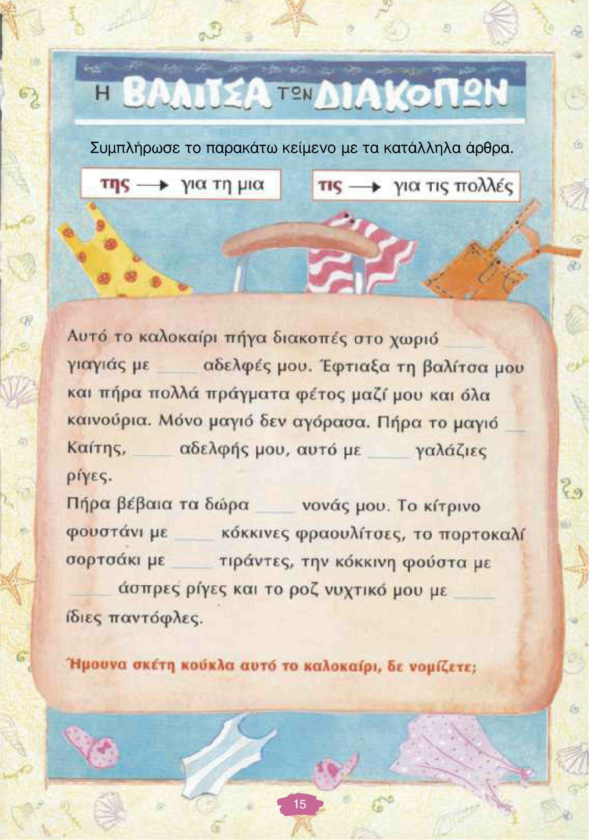  
  
  
  
  
  
  
  
  
  
  
  
  
  
  
  
  
  
  
  
  
  
  
  
  
  
  
  
  
  
  
  
  
 *πηγή: «Θάλασσα: Βιβλίο ασκήσεων»****, συγγραφείς: Κώστας Χρυσαφίδης, Παρασκευή Παπαγιάννη.*** Έκδοση: Εθνικό και Καποδιστριακό Πανεπιστήμιο Αθηνών (ΕΚΠΑ), Κέντρο Διαπολιτισμικής Αγωγής

Τα λέμε πάλι την Τετάρτη! Θα σου δώσω τις απαντήσεις και νέες εργασίες.